PRESSRELEASE
Elmia AB
Oktober 2010

Facebook ger SkogsElmia besökarkontakt innan mässan
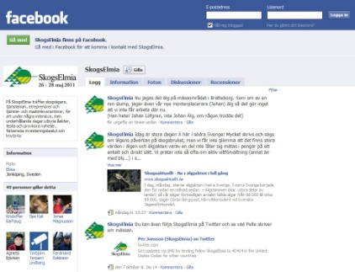
Allt fler svenskar hittar till Facebook och här skapas nu grupper och intressesfärer i ett rasande tempo kring både stora som små frågor. För skogsbruket finns dock inte så många eller stora Facebook-sidor i dagsläget men nu gör SkogsElmia en satsning som en del i sin marknadskommunikation.

-Vi ser det framför allt som en intressant kontaktmöjlighet med gruppen ”nya skogsägare”, säger Veronika Albert, kommunikationsansvarig för SkogsElmia. Veronika berättar att Elmia under hösten fått överraskande goda Facebook-erfarenheter från både lastbils- och lantbruksmässan.
- Tack vare Facebooksidorna har vi fått kontakt med tusentals besökare redan innan mässorna och nu hoppas vi att nå en liknande utveckling även för SkogsElmia, säger Veronika. Idag har mässan en omfattande personlig kontakt med utställarna inför mässan men i och med Facebooksatsningen hoppas man nu också få mycket synpunkter, tips och kommentarer från mässbesökarna, långt innan mässan genomförs. Samtidigt som man också öppnar för mässbesökarna att hitta varandra
- Teamet som jobbar med mässan kommer att finns närvarande på Facebook under dygnets vakna timmar, lovar Veronika.

Skogsbruket på Facebook
Utöver SkogsElmia (http://www.facebook.com/skogselmia#!/pages/Jonkoping-Sweden/SkogsElmia/142447359106223) finns bl a följande skogliga facebooksidor:

”Alla vi som älskar doften av nyhuggen skog” (4 794 fans)
http://www.facebook.com/home.php?#!/pages/Alla-vi-som-alskar-doften-av-nyhuggen-skog-/107504889277276

”Vi som arbetar med skog” (550 fans)
http://www.facebook.com/group.php?gid=56339953668

”Vi som äger skog i Sverige” (22 fans)
http://www.facebook.com/group.php?gid=56339953668#!/group.php?gid=397048071239

”Skogsmaskin” (122 fans)
http://www.facebook.com/group.php?gid=56339953668#!/group.php?gid=41394363882

StoraEnso (239 fans)
http://www.facebook.com/search/?flt=1&q=s%C3%B6dra&o=2048&tas=0.7037827493172704&s=20#!/pages/Stora-Enso/109492325744129

Skogsindustrierna (145 fans)
http://www.facebook.com/pages/Stockholm-Sweden/Skogsindustrierna/182933185135?ref=ts&v=wall

Vi-Skogen (1178 fans)
http://www.facebook.com/pages/Stockholm-Sweden/Skogsindustrierna/182933185135?ref=ts&v=wall#!/viskogen

”Gå i skogen” (1048 fans)
http://www.facebook.com/pages/Ga-I-Skogen/408915455238?ref=ts&v=wall

”Ett klick för skogen” (2974 fans)
http://www.facebook.com/pages/Ett-klick-for-skogen-A-click-for-the-forest/184555653304?ref=search

Bildtext: SkogsElmia finns nu på Facebook och målsättningen är att kommunicera med mässbesökarna långt innan de kommer till mässan.

